GUÍA DE APRENDIZAJE DE LENGUAJE Y COMUNICACIÓN 5° ENTREGA.
Nombre: ____________________________________________ Curso: Segundo Básico Fecha: ___________
Unidad: 1 “Enseñanza de la lectura”
Objetivo:
- Escribir, revisar y editar sus textos para satisfacer un propósito y transmitir sus ideas con claridad. Durante este proceso: organizan las ideas en oraciones que comienzan con mayúscula y terminan con punto - utilizan un vocabulario variado - mejoran la redacción del texto a partir de sugerencias de los pares y el docente - corrigen la concordancia de género y número, la ortografía y la presentación.
- Escribir frecuentemente, para desarrollar la creatividad y expresar sus ideas, textos como poemas, diarios de vida, anécdotas, cartas, recados, etc.

NOTICIAS
RECETAS
POEMAS
CARTAS
CUENTOS
FABÚLAS
¿Qué sabes sobre los diferentes tipos de textos?

Pinta de color rojo aquellos textos que creas que pertenecen a la categoría de Textos literarios.

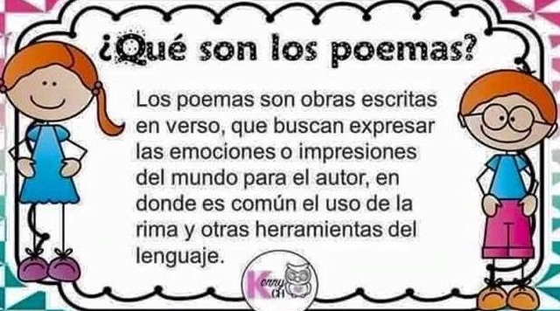
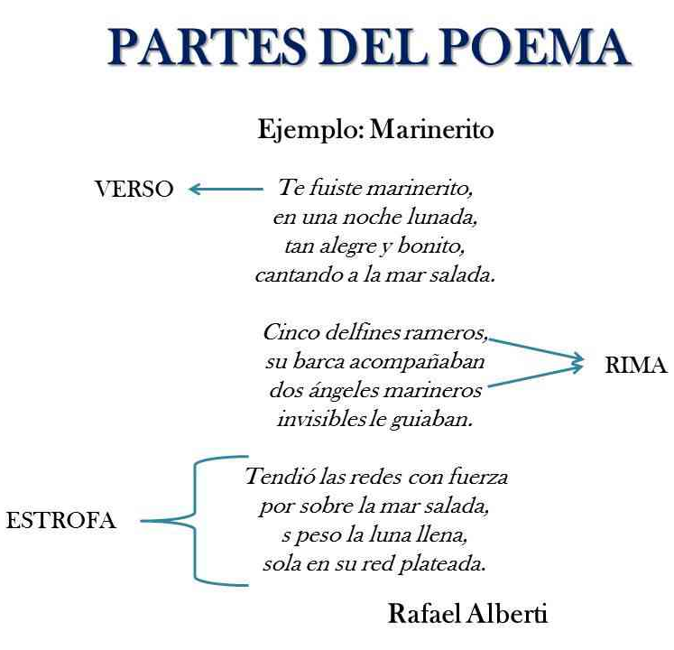
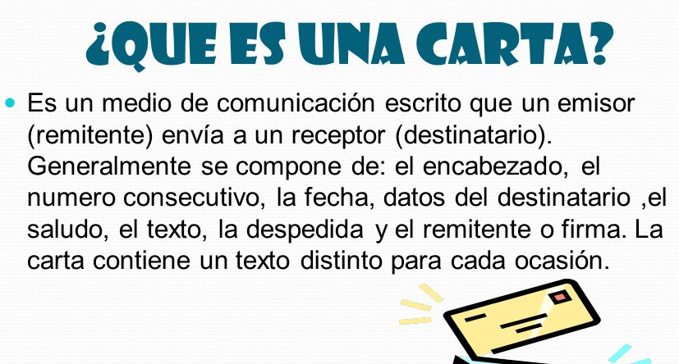
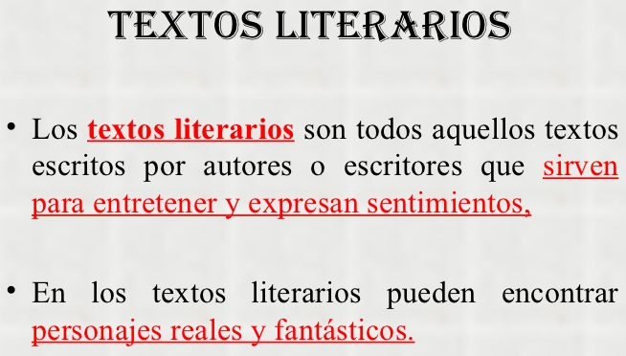
NUEVO CONTENIDO

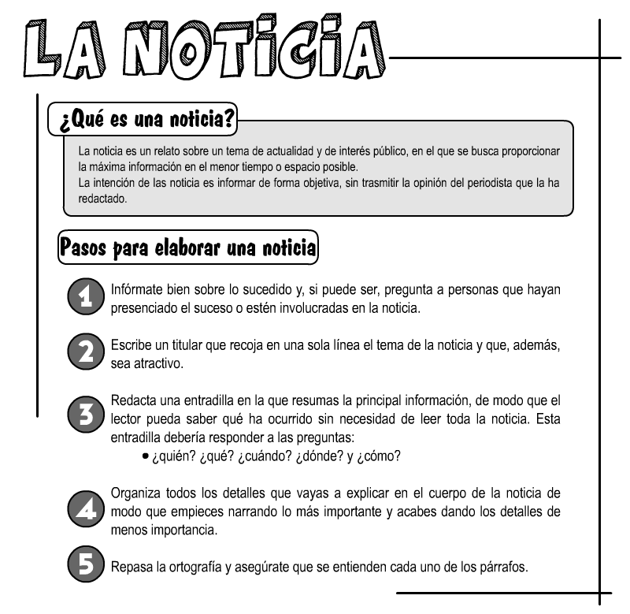
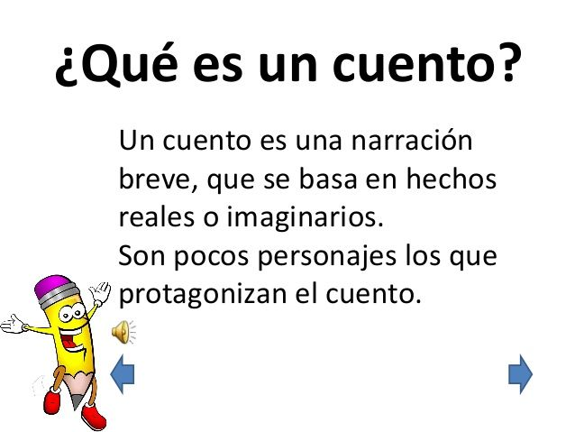

MODELAJE
Con los objetivos que se trabajaran en esta actividad descubrirás que a través de la lectura puedes extraer información de dos tipos;

Ejemplo:

De la situación que acabamos de leer podemos extraer la siguiente información explicita (lo que leemos textual)
- La niña estaba llorando.
- Se rompió su muñeca.
- Le regalaron otra muñeca y no la quiso.

De la situación que acabamos de leer podemos extraer la siguiente información implícita (lo que inferimos o imaginamos)
- La niña quería mucho a su muñeca.
- La muñeca era un regalo muy importante para la niña.

MODELAJE
Con los objetivos de aprendizajes propuestos para esta actividad, lograrás identificar tipos de textos literarios y textos no literario.
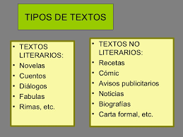

Podemos clasificar entonces los textos en dos categorías;
Textos literarios: Cuando hablamos de un texto literario nos referimos a una forma de producción oral o escrita que centra su atención en las formas estéticas, poéticas y lúdicas del lenguaje, por encima del contenido real, informativo u objetivo que posea el mensaje. Ejemplos; Novelas, cuentos, fábulas entre otros.
Textos no literarios: Cuando hablamos de un texto no literario nos referimos a aquellos que sólo son los textos informativos, que no expresan emotividad solo entregan información. Ejemplos: Recetas, noticias, afiches, avisos, entre otros.

Además, leerás, analizarás e identificarás las partes de un poema, para esto, debes considerar lo siguiente;
El verso hace referencia a la mínima unidad en la que puede ser dividido un poema, este está representado por una sola línea métrica.
La estrofa es otra unidad utilizada para dividir un poema, la cual está compuesta por una cierta cantidad de verso.
Rimas es la repetición de sonidos iguales o similares en dos o más palabras.

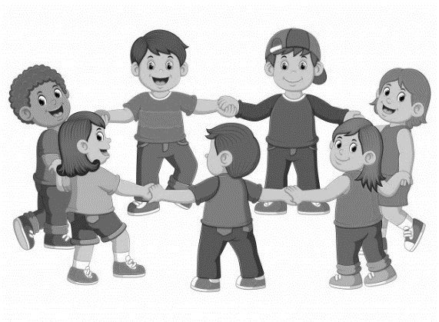
EJERCITACIÓN 1
I.- Lee atentamente el siguiente texto y luego responde las preguntas.

¿En dónde tejemos la ronda?

¿En dónde tejemos la ronda?
¿La haremos a orillas del mar? El mar danzará con mil olas haciendo una trenza de azahar.

¿La haremos al pie de los montes? El monte nos va a contestar.
¡Será cual, si todas quisiesen, las piedras del mundo, cantar!

¿La haremos mejor en el bosque? La voz y la voz va a trenzar,
y cantos de niños y de aves se irán en el viento a besar.

¡Haremos la ronda infinita!
¡La iremos al bosque a trenzar, la haremos al pie de los montes y en todas las playas del mar!

1.- Completa la siguiente ficha del texto.
¿Cómo se llama?
¿Qué texto es?
¿Cuántas estrofas tiene?

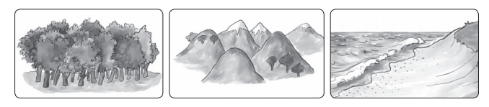
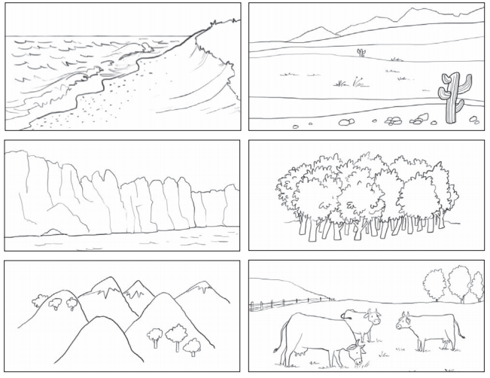
2.- Según el poema, ¿En qué lugares “Tejemos la ronda”? Píntalos.

3.- Lee el verso y luego únelo (con una línea) con la ilustración que corresponde.

¿La haremos a orillas del mar?
4.- Busca en el diccionario el significado de la palabra “Azahar”, copia aquí su definición.

Azahar: _______________________________________________________________________________
_____________________________________________________________________________________
______________________________________________________________________________________
______________________________________________________________________________________
_____________________________________________________________________________________

5.- Dibuja lo que te imaginas con estos versos del poema.

“El mar danzará con mil olas
haciendo una trenza de azahar”.

6.- Explica con tus palabras la última estrofa del poema.
¡Haremos la ronda infinita!
¡La iremos al bosque a trenzar, la haremos al pie de los montes y en todas las playas del mar!

____________________________________________________________________________________________________________________________________________________________________________________________________________________________________________________________________________________________________________________________________________________________________________________________________________________________________________________________________________________________________________________________________________________________
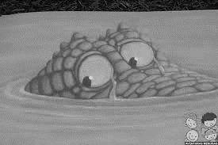
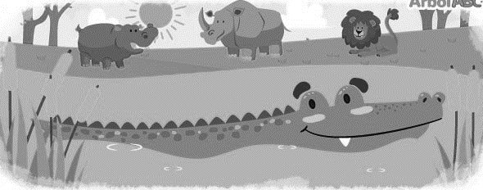
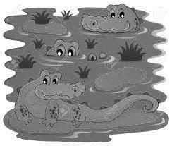
Ejercitación 2

1.- Lee el siguiente texto y luego responde las preguntas.
La piel del cocodrilo
Hace mucho tiempo, en una laguna de África, el cocodrilo tenía la piel lisa y dorada, como si fuera de oro. Pasaba todo el día debajo del agua embarrada y solo salía de ella durante la noche. Los demás animales iban a beber agua a la laguna y se quedaban admirados contemplando la hermosa piel dorada del cocodrilo. Este
empezó a salir del agua durante el día, para presumir de su piel. Entonces, los demás animales no solo iban a beber por la noche, sino que también se acercaban de día, cuando brillaba el sol, para ver los reflejos en el cuerpo del animal.
Pero el sol brillante, poco a poco, fue secando la piel del cocodrilo y se fue poniendo cada vez más fea. Al ver este cambio en su piel, los otros animales perdieron la admiración por el cocodrilo. Cada día tenía la piel más reseca, hasta que quedó como ahora la tiene, cubierta de grandes y duras escamas oscuras.
Entonces, los otros animales no volvieron a ir a la laguna a contemplar la piel del cocodrilo.

El cocodrilo, antes tan orgulloso de su piel, nunca se recuperó de la vergüenza. Desde entonces, cuando otros se le acercan, se sumerge rápidamente en el agua, y deja solo sus ojos y nariz sobre la superficie.

Cuento tradicional
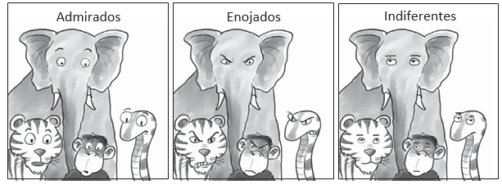
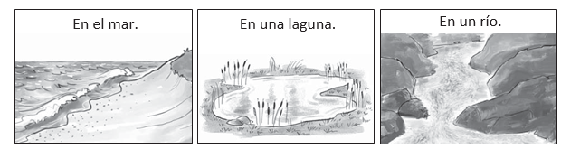
1.- Marca la alternativa correcta.
¿Qué tipo de texto leíste?
- Un poema
- Un cuento
- Una carta

2.- Responde ¿A quién le cambio la piel? ¿Por qué?

Respuesta: ____________________________________________________________________________
______________________________________________________________________________________
______________________________________________________________________________________________________________________________________________________________________________

3.- ¿Dónde sucede la historia? Pinta la opción correcta.

4.- ¿Cómo se quedaban los animales al ver la piel del cocodrilo? Pinta la opción correcta.

5.- Responde ¿Por qué los animales iban a día a la laguna?
Respuesta: __________________________________________________________________________
____________________________________________________________________________________
____________________________________________________________________________________

6.- Responde ¿Por qué el cocodrilo se colocaba al sol?
Respuesta: __________________________________________________________________________
____________________________________________________________________________________
____________________________________________________________________________________
7.- Créale un nuevo final a la historia “La piel del cocodrilo”.
____________________________________________________________________________________________________________________________________________________________________________________________________________________________________________________________________________________________________________________________________________________________________________________________________________________________________________________________________________________________________________________________________________________________________________________________________________________________________________________________________________________________________________________________________________________________________________________________________________________________________________________________________________________________________________________________________________________________________________________________________________________
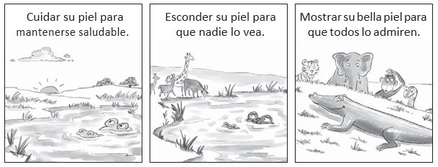
8.- ¿Qué significa “presumir de su piel”? Marca.

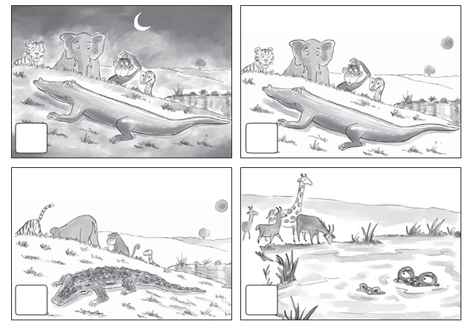
9.- Ordena lo que sucede en la historia. Escribe 1, 2, 3 y 4.

METACOGNICIÓN

Marca con una la categoría que consideres correcta para cada indicador.

Indicadores | Lo logré sin dificultad | Necesite ayuda de un adulto
Logré leer cada uno de los textos.
Comprendí las instrucciones sólo leyendo una vez.
Escribí las respuestas sin dificultad.
Identifique los tipos de textos y sus características.
Logré utilizar el diccionario, para buscar el significado de las palabras.
Desarrollé solito/a todas las actividades.

¿Qué fue lo más difícil de desarrollar?
_________________________________________________________________________________________________________________________________________________________________________________________________________________________________________________________________________________________________________________________________________________________________________________________________________________________________________________________________________________________________________________________________________________

